Universidade de Brasília – UnB Gama
Engenharia de Software – Fundamentos de Sistemas Operacionais
Prof: Tiago Alves
Alunos: Rafael Fazzolino 11/0136942
Eduardo Brasil 11/0115104

Trabalho 3 – Bibliotecas

Para realização deste trabalho foi o utilizado os sistemas operacionais Linux Mint e Ubuntu. Como ambiente de desenvolvimento utilizou-se do sublime text 3 com apoio do vim. Abaixo estão descritas as soluções das questões do trabalho.

1- Para implementação da biblioteca estática em C, foram utilizados um arquivo primo.c (com o código da biblioteca em si), um primo.h (contendo as assinaturas das funções) e um arquivo main.c que faz uso da biblioteca libprimo. O projeto foi organizado em algumas pastas para facilitar o entendimento da solução. Como input, o sistema espera parâmetros por linha de comando, o primeiro parâmetro se refere ao número que se deseja testar, para verificar se o mesmo é primo ou não, o segundo parâmetro é referente ao limite máximo desejado para se obter o número primo gerado pela função gera_primo, da biblioteca. No arquivo Makefile estão dispostos os comandos necessários para compilar e linkar a biblioteca, além de informar ao compilador onde obter a biblioteca. Não foram encontradas nenhuma limitação na solução. Seguem exemplos da utilização do sistema:

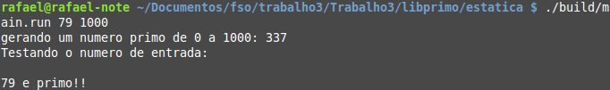
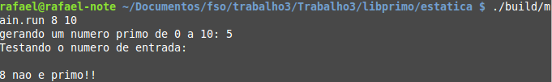

2- Para solucionar a questão 2 (já respondendo uma das questões do trabalho) não foi necessário alterar o código da biblioteca e do arquivo main.c que utiliza a biblioteca, apenas foi alterado o arquivo Makefile. Esta alteração informa o compilador que a biblioteca será uma biblioteca compartilhada, gerando um arquivo .so. Após executar o comando gcc -shared -fPIC -c lib/primo.c -o build/libprimo.so, basta compilar o arquivo main.c informando ao compilador onde encontrar a biblioteca, com o comando: gcc src/main.c -L./build -I./build -lprimo -o build/main.run.
O funcionamento do sistema não foi alterado em nada, mas seguem exemplos da sua utilização:
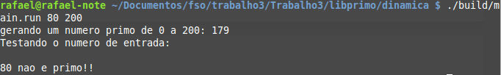
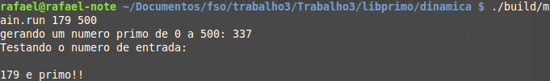

3- Para solucionar a questão 3 foi necessário alterar o código do arquivo cliente (main.c), informando onde encontrar e como utilizar as funções da biblioteca que será carregada sob demanda. Para isso, utilizou-se da função dlopen() e dlsym(). Não foram identificados nenhum problema na resolução da questão e abaixo estão disponíveis alguns exemplos de utilização:

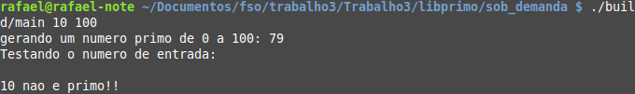
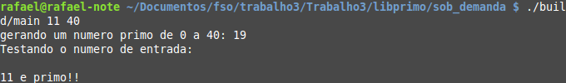

Sobre as vantagens e desvantagens da utilização de bibliotecas dinâmicas:
Vantagem: Executável mais leve, com menos informações.
Desvantagem: Atraso na execução do sistema, já que deverá buscar a biblioteca, puxar a função para depois executá-la.

